Тема Умножение на круглое число (Приключения Буратино)
Цели:
- познакомить с алгоритмом умножения многозначных чисел, оканчивающихся одним или несколькими нулями, на круглое число;
- закреплять умения выполнять преобразования именованных чисел, решать текстовые задачи, вычислять площадь фигуры.
Планируемые результаты:
- учащиеся научатся выполнять умножение многозначных чисел, оканчивающихся одним или несколькими нулями, на круглое число;
- понимать учебную задачу урока и стремиться к ее выполнению;
- планировать свои действия в соответствии с поставленной целью и условиями ее реализации;
- осуществлять итоговый и пошаговый контроль по результатам.
Задачи:
Личностные:
-учиться принимать другую точку зрения, уважительно относиться к одноклассникам;
-учиться определять свою позицию;
-мотивация к изучению предмета;
Коммуникативные:
-учиться четко, правильно высказывать свое мнение, доказывать его, сотрудничать в паре, группе для решения учебной задачи.
Регулятивные:
-учиться выбирать действия в соответствии с поставленной задачей;
-использовать установленные правила в контроле способа решения;
Познавательные:
- Решение текстовых задач
-Качество и количество поисковых вопросов и предложений в процессе обсуждения задач
-Логическое обоснование выбора способа подсчета
I. Организационный этап.
Приветствует обучающихся.
- Какое у вас настроение?
* Ожидающее – жду новых открытий. ( ПОДНИМИТЕ ПРАВУЮ РУКУ)
* Спокойное – не боюсь трудностей. (ЛЕВУЮ)
* Приподнятое – нравятся уроки математики. (ОБЕ РУКИ)
- А у меня сегодня настроение уверенное – я уверенна, что у вас всё получится, вы откроете для себя новые знания!

2. Актуализация
Угадать главного героя
(решив выражения открывается буква)
6×8 = 48 А
7×3=21 Б
5×8=40 Р
25×3=75 Н
18×2=36 У
9×8=72 И
16×5=80 О
7×9=63 Т

В какие группы можно объединить числа?
Какие числа называются четными?
Круглыми?

В порядке возрастании поставить (Буратино)
Б | У | Р | А | Т | И | Н | О
21 | 36 | 40 | 48 | 63 | 72 | 75 | 80

Разговор о главном герое (что вы о нем знаете)
2 Введение в тему
Мальвина обучала счету и у неё получилась следующая запись
3×10=30
3×100=300
Какое арифметическое действие объясняла Мальвина?
Как она получила такой результат?
Зачем уметь умножать (личная значимость)
Как можно продолжить запись?
3×1000
3×10 000
Давайте и мы попробуем выполнить задание Мальвины (устно на доске задание)

24×10
100×5
60×10
37×100
10×200
43×100
9×1000
10 000×4
70×100
1000×87

Буратино послушав, выполнил задание, проверьте, правильность выполнения
На карточках выполненное Буратино, часть из них с ошибками

172×100=17 200
3500×10=3500 !
1000×460=46000 !
58×100=5 800
840×1000=840 000
2700×1000= 270 000 !
10×50 000=500 000
40 200×10 000= 40 200 000 !

Проверка сколько ошибок допустил Буратино? (Проверить с помощью телефона)
Образец для самопроверки
4 Использование знаний
Следующее задание Вы будете выполнять в группах.
Правила работы в группы
Буратино сбежал от Мальвины и решил навестить Друзей.
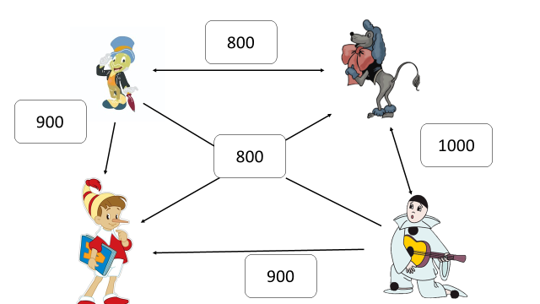
Лист групповой работы
Примеры двух самых дешевых маршрутов:
маршрут № 1: Б-А-П-А-С-Б (800-1000-1000-800-900=4500)
маршрут № 2: Б-А-С-А-П-Б
Купюры: 5 по 500, 6 по 200, 6 по 100, 6 по 50
Как проверка - сравнение результатов с другими группами
Переход?
После посещения друзей Буратино сначала расстроился
Физминутка (расстроился, обрадовался, разозлился, веселился, сосредоточиться и принялся за задание
3. Тренировка
Задание от лисы и кота (задача)
Лиса Алиса и кот Базилио обедали в харчевне «Три Пескаря». У них с собой было 1000 сольдо. Кот заказал 6 жареных карасей по 100 сольдо. Лиса Алиса взяла себе двух голубей на вертеле по 200 сольдо. Сколько они заплатили за весь заказ? Сколько сольдо у них осталось?

5 с. Р.
Чтобы вернуться домой, Буратино нужна подсказка, которую даст Тортила
Используя заданный алгоритм, найди значения Х, сопоставь их буквам и расположи в порядке убывания. Ты узнаешь, куда подсказала дорогу черепаха Тортила.
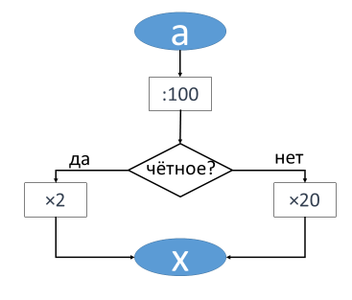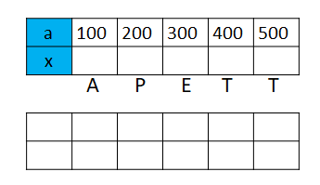
Умножение чисел с буквами зашифровано
В расшифровке ТЕАТР
Картинка театра
6. Подведение итогов
Что делали?
Действия с какими числами выполняли?
Как умножить на круглое число? Круглые числа?
7. Рефлексия
Понравилось
Сложно
Поняли (цветограмма) - Дашиным способом
Ваше настроение?

Лист групповой работы
Буратино решил навестить друзей и узнал маршруты между ними. Он составил схему с помощью условных обозначений
Условные обозначения
 |  |  | 900
Движение в оба направления | Движение в одном направлении (по стрелке) | Нет движения | Стоимость билета

Задание:
- Составьте маршрут Буратино
____________________________________________
- Рассчитайте полную стоимость поездки. Выберите самый дешевый маршрут.
______________________________________________________
- Определите, хватит ли Буратино денег
______________________________________________________

Проверьте правильность выполнения задания, которую выполнил Буратино. Если допущены ошибки, исправьте их.

172×100=17 200
3500×10=3500
1000×460=46000
58×100=5 800
840×1000=840 000
2700×1000= 270 000
10×50 000=500 000
40 200×10 000= 40 200 000

Проверьте правильность выполнения задания, которую выполнил Буратино. Если допущены ошибки, исправьте их.

172×100=17 200
3500×10=3500
1000×460=46000
58×100=5 800
840×1000=840 000
2700×1000= 270 000
10×50 000=500 000
40 200×10 000= 40 200 000

Проверьте правильность выполнения задания, которую выполнил Буратино. Если допущены ошибки, исправьте их.

172×100=17 200
3500×10=3500
1000×460=46000
58×100=5 800
840×1000=840 000
2700×1000= 270 000
10×50 000=500 000
40 200×10 000= 40 200 000

Купюры: 5 по 500, 6 по 200, 6 по 100, 6 по 50

500

500

500

500

500

200

200

200

200

200

200

100
100
100
100

50
50
100
100

50
50
50
50

Задача
Лиса Алиса и кот Базилио обедали в харчевне «Три Пескаря». У них с собой было 1000 сольдо. Кот заказал 6 жареных карасей по 100 сольдо. Лиса Алиса взяла себе двух голубей на вертеле по 200 сольдо. Сколько они заплатили за весь заказ? Сколько сольдо у них осталось?

Задача
Лиса Алиса и кот Базилио обедали в харчевне «Три Пескаря». У них с собой было 1000 сольдо. Кот заказал 6 жареных карасей по 100 сольдо. Лиса Алиса взяла себе двух голубей на вертеле по 200 сольдо. Сколько они заплатили за весь заказ? Сколько сольдо у них осталось?

Самостоятельная работа
Используя заданный алгоритм, найди значения Х, сопоставь их буквам и расположи в порядке убывания. Ты узнаешь, куда подсказала дорогу черепаха Тортила.
Л.
С.

Самостоятельная работа
Используя заданный алгоритм, найди значения Х, сопоставь их буквам и расположи в порядке убывания. Ты узнаешь, куда подсказала дорогу черепаха Тортила.
Л.
С.

